编号：0081-2016-2020
不符合项报告
企业名称： 大庆市华禹石油机械制造有限公司 不符合报告编号：
企业下属部门: 生产车间 陪同人员: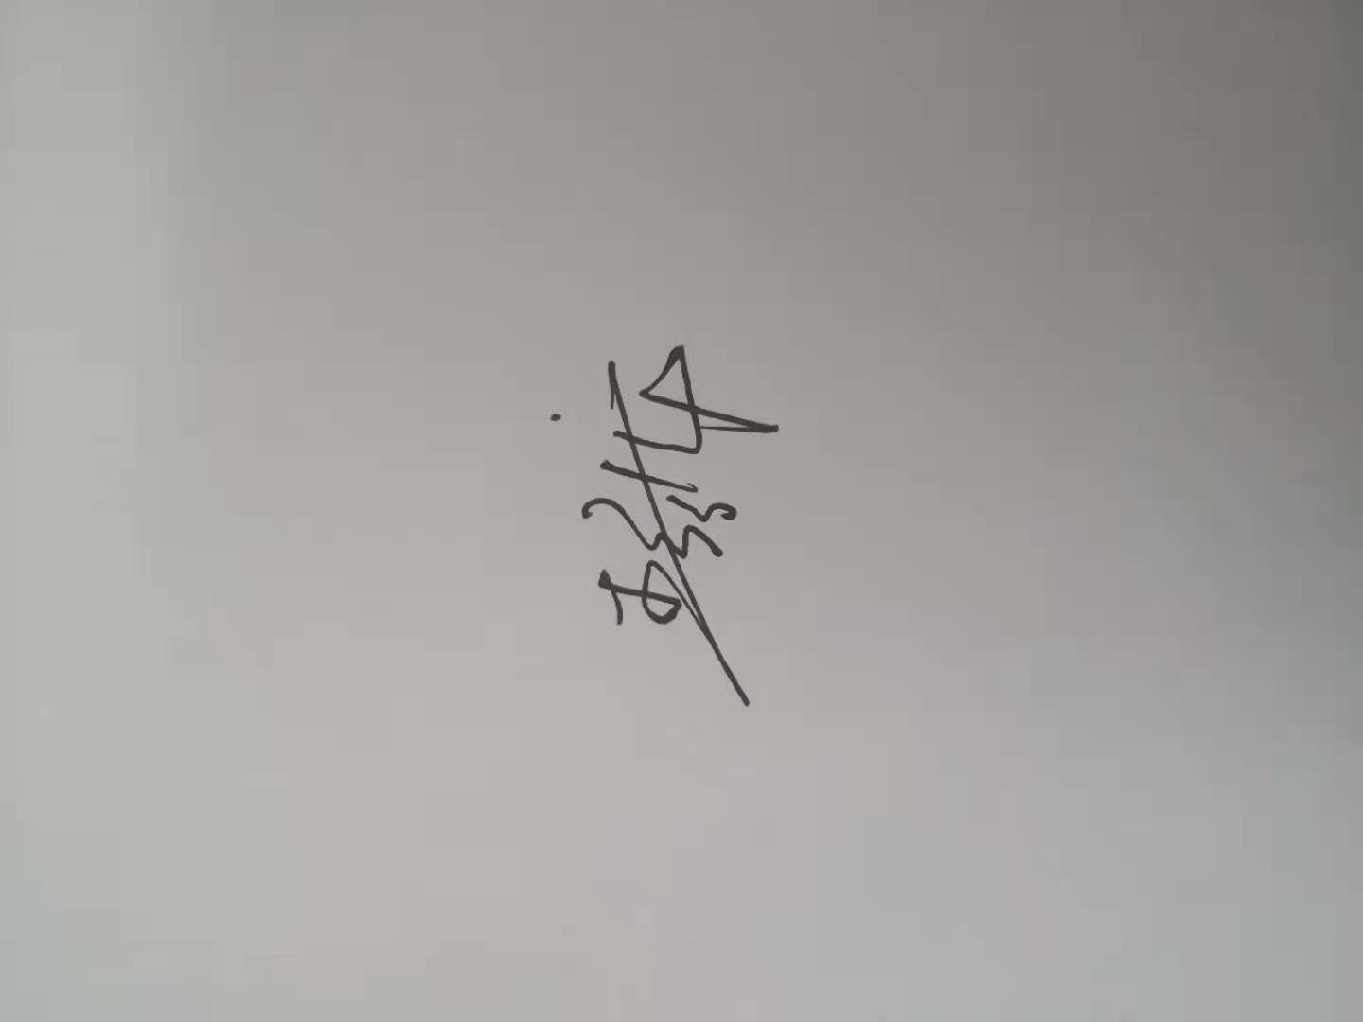
不符合事实描述：在生产车间发现正在使用的游标卡尺，编号为-007型号、检定校准日期为2020年4月6日没有纳入测量设备台账中管理不符合GB/T19022-2003标准中6.3.1测量设备条款“用于监视和记录影响量 的测量管理体系内”的规定要求。
不符合认证审核准则条款号： 6.3.1条款 测量设备
不符合程度：主要不符合____；次要不符合___√__
审核员(签名)__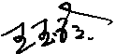_________ 陪同人员(签名)

企业部门代表（签名）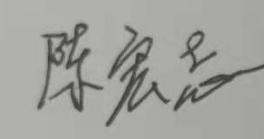_________
日期:2020.12.18
纠正措施:
- 对生产车间其它测量设备进行检查，杜绝类似问题的发生
企业部门代表签名: 审核员签名: 2020.12.18
纠正措施完成情况:
纠正措施已完成整改，符合要求，同意关闭。
审核组代表签名: 日期:2020.12.18
可另附页

